Especificación de caso de uso: 006- AutorizacionCCM-Ministerio

# Breve descripción

Este caso de uso permite al funcionario de Ministerio realizar la consulta y aprobación o devolución de la solicitud CCM, a través del Portal HQ-RUNT.

# Actores

* Ministerio

# Entradas

* No Aplica

# Flujo básico de eventos

1. El actor ingresa a la opción “Registro Pago” en el Portal HQ-RUNT.
2. El sistema muestra la solicitud y los pagos asociados de forma no editable.
3. El actor selecciona la opción de “Verificar pago”.

1. El sistema despliega la información del detalle de los pagos, con los datos de la sección (Ingresar entradas)
2. El sistema habilita la opción para confirmar el pago.
3. El actor selecciona la opción confirmar pago.
4. El sistema envía una confirmación, indicando que ha sido autorizada la solicitud.
5. El sistema deja disponible la opción en el portal ciudadanos la cual le permita asociar el vehículo a matricular.
6. El sistema termina la ejecución del caso de uso

# Flujos alternativos

**5.1 Devolver al ciudadano**

Si en el paso 5 del flujo básico de eventos, el funcionario acciona la funcionalidad de “Devolver al ciudadano” el sistema realiza lo siguiente:

* + - 1. El sistema envía un correo electrónico al ciudadano indicando que la solicitud fue devuelta.

# Precondiciones

* No aplica.

# Postcondiciones

-El funcionario de Ministerio realiza la aprobación o devolución de la solicitud.

# Reglas de negocio

No aplica.

# Requerimientos Especiales

# Prototipo de Interfaz Gráfica

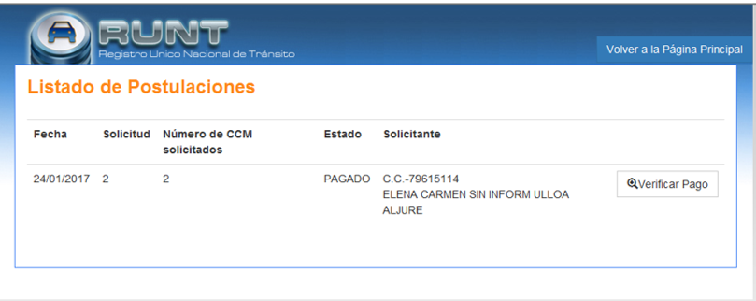

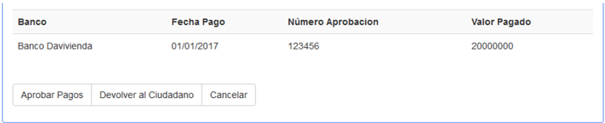

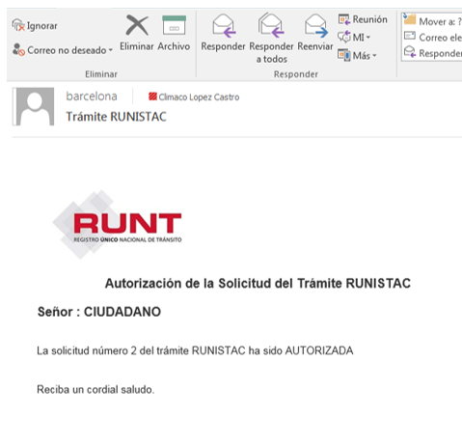

# Aprobaciones

|  |  |  |
| --- | --- | --- |
| **Nombre** | **Fecha** | **Firma** |
|  |  |  |
|  |  |  |
|  |  |  |